БуряадРеспубликын «Хойто-Байгалайаймаг»
гэhэн муниципальнабайгууламжындепутадуудай совет (6-дахи зарлал)

БуряадРеспубликын «Хойто-Байгалайаймаг»
гэhэн муниципальнабайгууламжындепутадуудай совет (6-дахи зарлал)

Совет депутатов муниципального образования «Северо-Байкальский район» Республики Бурятия VI созыва

XXXI сессия

Решение

29.12.2021 г. № 291 -VI

Об утверждении Перечня индикаторов риска
нарушения обязательных требований при осуществлении
муниципального лесного контроля в отношении лесных участков,
находящихся в муниципальной собственности
муниципального образования «Северо-Байкальский район»

В соответствии с пунктом 29 части 1 статьи 15 Федерального закона от 06.10.2003 № 131-ФЗ «Об общих принципах организации местного самоуправления в Российской Федерации», пунктом 3 части 10 статьи 23 Федерального закона от 31.07.2020 № 248-ФЗ «О государственном контроле (надзоре) и муниципальном контроле в Российской Федерации», руководствуясь Уставом муниципального образования «Северо-Байкальский район», Совет депутатов муниципального образования «Северо-Байкальский район» VI созыва решил:
1. Утвердить Перечень индикаторов риска нарушения обязательных требований при осуществлении муниципального лесного контроля в отношении лесных участков, находящихся в муниципальной собственности муниципального образования «Северо-Байкальский район», согласно приложению к настоящему решению.
2. Настоящее решение вступает в силу после официального опубликования в средствах массовой информации.

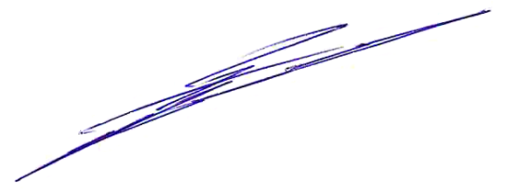
Председатель Совета депутатов
муниципального образования
«Северо-Байкальский район» Н.Н. Малахова

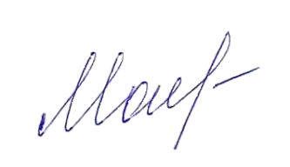
Глава муниципального образования
«Северо-Байкальский район» И.В. Пухарев

______________________________________

Проект представлен отделом по муниципальному контролю

Администрации МО «Северо-Байкальский район»
8(30130) 47-619
Приложение
к решению Совета депутатов
муниципального образования
«Северо-Байкальский район»
от 29.12.2021 № 291-VI

Перечень индикаторов риска нарушения обязательных требований при осуществлении муниципального лесного контроля в отношении лесных участков, находящихся в муниципальной собственности муниципального образования «Северо-Байкальский район»

При осуществлении муниципального лесного контроля в отношении лесных участков, находящихся в муниципальной собственности муниципального образования «Северо-Байкальский район» устанавливаются следующие индикаторы риска нарушения обязательных требований:

1) нарушение поверхностного и внутрипочвенного стока вод, затопление и заболачивание лесных участков вдоль дорог при использовании лесов для строительства, реконструкции и эксплуатации автомобильных дорог;
2) несоблюдение правил пожарной и санитарной безопасности в лесах;
3) использование лесов для разведки и добычи полезных ископаемых;
4) использование токсичных химических препаратов;
5) осуществление видов деятельности в сфере охотничьего хозяйства;
6) проведение мероприятий по строительству, реконструкции, эксплуатации линейных объектов, а также водохранилищ, иных искусственных водных объектов и (или) гидротехнических сооружений без оформления сервитута и проекта освоения лесов;
7) размещение лесоперерабатывающей инфраструктуры;
8) использование лесных участков, на которых встречаются виды растений, занесенные в Красную книгу Российской Федерации или Красную Книгу Ставропольского края;
9) повреждение лесных насаждений, растительного покрова и почв лесных участков;
10) захламление лесных участков строительным и бытовым мусором, отходами древесины, иными видами отходов;
11) возведение объектов или выполнение мероприятий, не предусмотренных проектом освоения лесного участка;
12) невыполнение обязательных требований лесного законодательства к оформлению документов (сервитут, проект освоения лесов), являющихся основанием для использования лесных участков.

